Nr. _________/_______

ZEMES NOMAS LĪGUMS
bieži sastopamo derīgo izrakteņu ieguves atļaujas saņemšanai

Daugavpilī 2025. gada ____.____________

Augšdaugavas novada pašvaldība, reģ. Nr. 40900036310, juridiskā adrese Rīgas iela 2, Daugavpils, LV – 5401, kuras vārdā uz nolikuma pamata rīkojas novada pašvaldības izpilddirektors_____________, turpmāk tekstā saukts – IZNOMĀTĀJS, no vienas puses, un
Vārds Uzvārds, Reģ.Nr./personas kods __________, deklarētā adrese _________, turpmāk tekstā saukts – NOMNIEKS no otras puses, turpmāk abi kopā saukti – “PUSES” vai katrs atsevišķi PUSE,
ievērojot Ministru kabineta 2011.gada 6.septembra noteikumus Nr.696 „Zemes dzīļu izmantošanas licenču un biežu sastopamo derīgo izrakteņu ieguves atļauju izsniegšanas kārtība, kā arī publiskas personas zemes iznomāšanas kārtība zemes dzīļu izmantošanai”, pamatojoties uz Augšdaugavas novada pašvaldības domes 202_.gada __.______ lēmumu Nr.__ “____________________”, bez viltus, maldiem un spaidiem noslēdz šādu līgumu (turpmāk-Līgums):
- LĪGUMA PRIEKŠMETS
  - Iznomātājs nodod un Nomnieks pieņem nomas lietošanā bez apbūves tiesībām zemes vienību ar kadastra apzīmējumu 4470 005 0248 2.88 ha platībā, kas ietilpst nekustamā īpašumā “Silaciršu karjers” ar kadastra numuru 4470 005 0248, un atrodas Maļinovas pagasts, Augšdaugavas novads, bieži sastopamo derīgo izrakteņu ieguves atļaujas saņemšanai smilts- grants un smilts atradnē "Silacirši", (turpmāk tekstā – Zemesgabals).
1.2. Zemesgabala izmantošanas veids – derīgo izrakteņu ieguve.
1.3. Izkopējums no kadastra kartes ir līguma neatņemama sastāvdaļa. (Pielikums).
1.4.IZNOMĀTĀJS pārdod NOMNIEKAM bieži sastopamo derīgo izrakteņus (smilts- grants un smilts) (turpmāk- derīgie izrakteņi) atradnē “Silacirši”, Maļinovas pagasts, Augšdaugavas novads, šādā apjomā:
1.4.1. smilts- grants- 0,49 tūkst.m³ (visi krājumi ieguļ virs gruntsūdens līmeņa);
1.4.2. smilts- 130,79 tūkst.m³, no tiem 21,76 tūkst.m³ zem gruntsūdens līmeņa.
1.5. IZNOMĀTĀJS apliecina, ka ir Zemesgabala vienīgais likumīgais īpašnieks un Zemesgabals nav ieķīlāts.
1.6. Iznomātā Zemesgabala robežas NOMNIEKAM dabā ir zināmas.
1.7. Zemesgabalam pamatojoties uz apgrūtinājuma plānu ir noteikti šādi apgrūtinājumi:
1.7.1. pierobeža 2.88 ha;
1.7.2. navigācijas tehniskā līdzekļa aviācijas gaisa kuģu lidojumu drošības nodrošināšanai tālās ietekmes zona- 2.88 ha.
1.8. Līgums ir saistošs līgumslēdzēju struktūrvienībām, darbiniekiem un pilnvarotajiem pārstāvjiem.
1.9. Zemesgabals tiek iznomāts bez apbūves tiesībām, izņēmums ir izvēlētais rekultivācijas veids, kas saskaņots ar Augšdaugavas novada pašvaldību un paredzēts derīgo izrakteņu ieguves projektā.

2. LĪGUMA TERMIŅŠ

2.1. Līgums stājas spēkā 20__.gada __.______ un ir spēkā līdz 20__.gada __.________.
2.2. Līguma termiņu var saīsināt vai pagarināt, pamatojoties uz PUŠU rakstisku vienošanos, kā arī vienpusēji Līgumā noteiktajos gadījumos.

3. NORĒĶINU KĀRTĪBA

- Līdz dienai, kad NOMNIEKAM tiek izsniegta atļauja derīgo izrakteņu ieguvei, nomas maksa gadā ir 1,5 % apmērā no Zemesgabala kadastrālās vērtības, bet ne ilgāk 6 (sešus) mēnešus no Līguma noslēgšanas brīža.
- Pēc Līguma 3.1.punkta noteiktā termiņa, NomniekS maksā Iznomātājam par Zemesgabalu nosolīto nomas maksu ____ euro (_________________) un papildus pievienotās vērtības nodokli (PVN) atbilstoši normatīvajiem aktiem.
- Nomas maksas aprēķina periods ir viens ceturksnis. Maksājumi veicami reizi ceturksnī, ne vēlāk kā līdz kārtējā gada 29.martam, līdz kārtējā gada 15.maijam, līdz kārtējā gada 15.augustam un līdz kārtējā gada 15.novembrim.
- Derīgie izrakteņi atradnē “Silacirši”, Maļinovas pagasts, Augšdaugavas novads, tiek pārdoti NOMNIEKAM par katra iegūtā 1m³ (materiāls blīvā veidā) maksu bez pievienotās vērtības nodokļa derīgo izrakteņu veidiem:
3.3.1. smilts- 0,60 EUR;
3.3.2. smilts- grants- 0,70 EUR, (turpmāk- Pirkuma maksa).
3.4. PUSES vienojas, ka IZNOMĀTĀJS NOMNIEKAM paredzētos rēķinus sastāda elektroniski un nosūta uz NOMNIEKA norādītu e-pasta adresi_______.
3.5. NOMNIEKS maksā nodokļus par dabas resursu ieguvi, atbilstoši Dabas resursu nodokļa likumam. Dabas resursu nodoklis Pirkuma maksā nav iekļauts.
3.6. Vispirms no Pirkuma maksas tiek dzēsts izsolē samaksātais nodrošinājums 7637,00 EUR (septiņi tūkstoši seši simti trīsdesmit septiņi euro 00 centi).
3.7. Pirkuma maksu NOMNIEKS maksā IZNOMĀTĀJAM pēc aprēķina par 6 (sešos) mēnešos faktiski izstrādāto derīgo izrakteņu apjomu. Pirkuma maksa ir maksājama katru gadu līdz 31.jūlijam un 31.janvārim pēc faktiski izstrādātā apjoma par laika periodu no 1.janvāra līdz 30.jūnijam un no 1.jūlija līdz 31.decembrim.
3.8. Derīgo izrakteņu faktiskās ieguves apjomi tiek atspoguļoti uzskaites žurnālā un derīgo izrakteņu ieguves atskaitēs, kuras NOMNIEKS, saskaņā ar normatīvajiem aktiem, katru gadu iesniedz Valsts vides dienestā par iepriekšējo darbības gadu. Puses veic savstarpējo norēķinu salīdzināšanu, tajā skaitā savstarpējos norēķinus, atbilstoši faktiski izstrādātajam derīgo izrakteņu apjomam, ko Nomnieks apliecina ar iegūto derīgo izrakteņu uzskaiti (uzskaites žurnāls, iegūto derīgo izrakteņu apjoma aprēķins saskaņā ar topogrāfiskās uzmērīšanas rezultātiem).
3.9. PUSE atzīst un apstiprina, ka elektroniski sagatavots rēķins ir derīgs bez paraksta. NOMNIEKAM ir pienākums savlaicīgi saņemt rēķinus un veikt maksājumus. Ja NOMNIEKS nav saņēmis IZNOMĀTĀJA nosūtīto rēķinu, tas nevar būt par pamatu nomas maksas nemaksāšanai vai maksājumu kavēšanai.
3.10. Nekustamā īpašuma nodokli par Zemesgabalu maksā NOMNIEKS.
3.11. Ja maksājumi tiek kavēti, NOMNIEKS maksā nokavējuma naudu 0.1% (nulle komats viens procents) apmērā no kavētās maksājuma summas par katru nokavējuma dienu.
3.12. Līgumā noteikto maksājumu parāda gadījumā no NOMNIEKA veiktajiem maksājumiem sākotnēji tiek segta nokavējuma nauda un tikai pēc tam maksājumu pamatparāds.
3.13. IZNOMĀTĀJS var vienpusēji mainīt nomas maksu, ja izdarīti grozījumi tiesību aktos par nomas maksas aprēķināšanas kārtību, vai mainās PVN likme. Šādas IZNOMĀTĀJA noteiktas izmaiņas ir saistošas NOMNIEKAM ar dienu, kad stājušies spēkā grozījumi tiesību aktos.
3.14. Būtiski mainoties tirgus situācijai, Puses rakstiski vienojoties un saskaņā ar Augšdaugavas novada pašvaldības domes lēmumu, var palielināt vai samazināt Pirkuma maksu.
- Iznomātāja pienākumi un tiesības

4.1. IZNOMĀTĀJS apņemas:
4.1.1. nodot NOMNIEKAM iznomāto Zemesgabalu;
4.1.2. nepasliktināt NOMNIEKAM Zemesgabalu lietošanas tiesības uz visu zemesgabalu vai jebkādu tā daļu;
4.1.3. atlīdzināt NOMNIEKAM radušos zaudējumus, ja pārkāpti Līguma 4.1.2. apakšpunkta nosacījumi.
4.1.4. apstrādāt NOMNIEKA personas datus, ievērojot normatīvo aktu prasības.
4.2. IZNOMĀTĀJAM ir tiesības:
4.2.1. kontrolēt, vai Zemesgabals tiek izmantots atbilstoši Līguma noteikumiem;
4.2.2. prasīt NOMNIEKAM nekavējoties novērst visus Līguma noteikumu pārkāpumus, kas radušies NOMNIEKA darbības vai bezdarbības dēļ un atlīdzināt radītos zaudējumus;
4.2.3. veikt parāda piedziņu vai nodot parāda piedziņas tiesības trešajām personām, ja 3.1., 3.3.punktos noteiktie maksājumi nav veikti par vismaz trīs nomas maksas aprēķina periodiem vai pirkuma maksa nav savlaicīgi veikta. IZNOMĀTĀJAM ir tiesības bez saskaņošanas ar NOMNIEKU, informāciju par NOMNIEKU un viņa pieļautajiem maksājumu kavējumiem izpaust trešajām personām, kuras IZNOMĀTĀJS ir pilnvarojis veikt kreditora interešu aizsardzību vai iekļaut to parādu piedzinēja personu kredītvēstures datu bāzē. Šādā gadījumā, NOMNIEKAM ir jāatlīdzina visi izdevumi, kas saistīti ar parāda piedziņu;
4.2.4. nosūtot NOMNIEKAM rakstisku paziņojumu vai rēķinu, vienpusēji pārskatīt un mainīt nomas maksu vai citu saistīto maksājumu apmēru bez grozījumu izdarīšanas Līgumā un to maksāšanas kārtību, ja normatīvie akti paredz citu zemes nomas maksas aprēķināšanas kārtību, ja ar normatīvajiem aktiem tiek no jauna ieviesti vai palielināti uz zemesgabalu attiecināmi nodokļi un nodevas vai mainīts ar nodokli apliekamais objekts. Ja normatīvie akti paredz citu zemes nomas maksas aprēķināšanas kārtību, ja ar normatīvajiem aktiem tiek no jauna ieviesti vai palielināti uz zemesgabalu attiecināmi nodokļi un nodevas vai mainīts ar nodokli apliekamais objekts, nomas maksa vai citu saistīto maksājumu apmērs tiek mainīts ar dienu, kāda noteikta attiecīgajos normatīvajos aktos;
4.2.5. apsekot Zemesgabalu un uzraudzīt NOMNIEKA darbības derīgo izrakteņu atradnē “Silacirši”, Maļinovas pagasts, Augšdaugavas novads, to izstrādes laikā un, konstatējot Līgumā vai normatīvajos aktos noteikto prasību neievērošanu, apturēt derīgo izrakteņu tālāku izstrādi līdz pārkāpuma novēršanai vai zaudējumu segšanai, ziņojot par to kompetentām institūcijām.

5. Nomnieka pienākumi un tiesības
5.1.NOMNIEKS apņemas:
5.1.1. ievērot Zemesgabala lietošanas apgrūtinājumus saskaņā ar Līguma 1.7. apakšpunktu;
5.1.2. nodrošināt Zemesgabalu lietošanu atbilstoši Līgumā noteiktajiem izmantošanas veidam;
5.1.3. ar savu darbību neaizskart citu zemes īpašnieku vai tiesisko valdītāju un citu personu likumiskas intereses;
5.1.4. maksāt noteiktajos termiņos un apmērā nomas maksu, Pirkuma maksu un papildus nomas maksai maksāt likumos noteiktos nodokļus (tai skaitā nekustamā īpašuma nodokli un PVN);
5.1.5. ievērot normatīvo aktus, kas regulē bieži sastopamo derīgo izrakteņu ieguves kārtību, atļaujas saņemšanu derīgo izrakteņu ieguvei, vides aizsardzību, darba drošību u.c.;
5.1.6. nodrošināt derīgo izrakteņu ieguves vietas sagatavošanu, ekspluatāciju (t.sk. iegūtā apjoma uzskaiti) atbilstoši normatīvajiem aktiem, kas nosaka kārtību derīgo izrakteņu ieguvei un zemes dzīļu izmantošanai;
5.1.7. atlīdzināt visus zaudējumus, kas radušies IZNOMĀTĀJAM NOMNIEKA prettiesiskās rīcības dēļ;
5.1.8. visus izstrādes, izvešanas, konservācijas (ja nepieciešams) un rekultivācijas darbus veikt ar saviem tehniskajiem, finanšu un cilvēku resursiem;
5.1.9. ievērot darba drošības noteikumus un citus normatīvos aktus derīgo izrakteņu izstrādes laikā;
5.1.10. nodrošināt normatīvajos aktos noteiktā kārtībā izveidotu darba aizsardzības sistēmu un atbildīgā darba aizsardzības koordinatora piesaisti;
5.1.11. savas darbības rezultātā, apņemas nepasliktināt derīgo izrakteņu transportēšanas ceļu stāvokli. Ja derīgo izrakteņu transportēšanas rezultātā pašvaldības ceļa posma tehniskais stāvoklis ir pasliktinājies, NOMNIEKS veic pašvaldības ceļa posma uzturēšanu, nodrošinot tā iepriekšējo stāvokli, par ko starp Pusēm tiek slēgta vienošanās.
5.2. NOMNIEKAM ir pienākums:
5.2.1. 6 (sešu) mēnešu laikā veikt dokumentu sagatavošanu bieži sastopamo derīgo izrakteņu ieguves atļaujas saņemšanai;
5.2.2. 1 (viena) gada laikā pēc zemes dzīļu izstrādes pabeigšanas, par ko sastādīts akts, uzsākt un 1 (viena) gada laikā pabeigt visas smilts-grants un smilts atradnes “Silacirši”, Maļinovas pagasts, Augšdaugavas novads, rekultivācijas darbus.
5.3. NOMNIEKAM ir tiesības:
5.3.1. netraucēti izmantot Zemesgabalu atbilstoši Līguma noteikumiem;
5.3.2. prasīt, lai IZNOMĀTĀJS novērstu visus šā Līguma noteikumu pārkāpumus, kas radušies IZNOMĀTĀJA darbības vai bezdarbības dēļ un atlīdzinātu sakarā ar tiem radušos zaudējumus;
5.3.3. Augšdaugavas novada pašvaldības vārdā iesniegt Valsts vides dienestā dokumentus, lai saņemtu derīgo izrakteņu atradnes limitu.

6. LĪGUMA IZBEIGŠANA

6.1. Līgums izbeidzas, ja NOMNIEKS vai cita persona ir ieguvusi īpašuma tiesības uz Zemesgabalu.
6.2. Līgumu var izbeigt pirms termiņa pēc abu Pušu savstarpējas rakstiskas vienošanās.
6.3. IZNOMĀTĀJAM ir tiesības, rakstiski informējot NOMNIEKU 1 (vienu) mēnesi iepriekš, vienpusēji atkāpties no Līguma, neatlīdzinot NOMNIEKA zaudējumus, kas saistīti ar Līguma pirmstermiņa izbeigšanu, ja:
6.3.1. Ja NOMNIEKAM ir bijuši vismaz trīs Līguma 3.1. punktā noteikto maksājumu termiņu kavējumi, kas kopā pārsniedz vienu nomas maksas aprēķina periodu;
6.3.2. tiek pārkāpti šā Līguma nosacījumi, un viena mēneša laikā pēc rakstiska brīdinājuma saņemšanas NOMNIEKS nav novērsis pieļautos pārkāpumus;
6.3.3. NOMNIEKS Zemesgabalu ir nodevis apakšnomā;
6.3.4. Zemesgabals tiek izmantots mērķim, kas nav paredzēts, nododot to nomā;
6.3.5. NOMNIEKS ir pasludināts par maksātnespējīgu vai beidz pastāvēt.
6.4. IZNOMĀTĀJAM ir tiesības, rakstiski informējot NOMNIEKU trīs mēnešus iepriekš, vienpusēji atkāpties no Līguma, neatlīdzinot NOMNIEKA zaudējumus, kas saistīti ar Līguma pirmstermiņa izbeigšanu, ja Zemesgabals nepieciešamas sabiedrības vajadzību nodrošināšanai vai normatīvajos aktos noteikto publisko funkciju veikšanai.
6.5. NOMNIEKAM ir tiesības izbeigt Līgumu:
6.5.1. ja no NOMNIEKA neatkarīgu iemeslu dēļ viņš vairāk nevar izmantot Zemesgabalu atbilstoši Līguma noteikumiem;
6.5.2. ja IZNOMĀTĀJS nepamatoti traucē NOMNIEKAM izmantot Zemesgabalu Līgumā paredzētajam mērķim.
6.6. Ja IZNOMĀTĀJS izbeidz Līgumu pirms termiņa un, ja pirkuma maksa nav dzēsusi iemaksāto nodrošinājumu, IZNOMĀTĀJS neatmaksā atlikušo nodrošinājuma daļu.
6.7. Ja NOMNIEKS izbeidz Līgumu pirms termiņa un, ja pirkuma maksa nav dzēsusi iemaksāto nodrošinājumu, IZNOMĀTĀJS atmaksā atlikušo nodrošinājuma daļu 10 (desmit) darba dienu laikā.

7. Nobeiguma noteikumi

7.1. Līguma noteikumus var grozīt vai papildināti PUSĒM rakstiski vienojoties. Grozījumi Līgumā stājas spēkā pēc to rakstiskas noformēšanas un PUŠU abpusējas parakstīšanas. Mutiskas vienošanās un sarunas netiks uzskatītas par šī Līguma noteikumiem.
7.2. Ja tiek pieņemti jauni vai tiek grozīti esošie likumi, Ministru kabineta noteikumi vai citi normatīvie akti, un to normas Pusēm ir saistošas, PUSĒM pildot Līgumu jāievēro minēto normu noteikumi.
7.3. Ar šā Līguma parakstīšanas brīdi zaudē spēku visas sarunas, vienošanās un līgumi par līguma priekšmetu un nosacījumiem ko puses ir noslēgušas un par ko vienojušās iepriekš.
7.4. PUSES risina strīdus, kas radušies sakarā ar šī Līguma izpildi, un ir atbildīgas saskaņā ar LR likumdošanas aktiem.
7.5. PUSES saskaņā ar spēkā esošajiem LR normatīvajiem aktiem savstarpēji ir materiāli atbildīgas par Līguma saistību pārkāpšanu, kā arī par otrai PUSEI radītiem zaudējumiem.
7.6. Šis Līgums parakstīts uz 2 (divām) lapām ar 1 (vienu) pielikumu 2 (divos) eksemplāros, latviešu valodā ar vienādu juridisko spēku, katrai PUSEI pa vienam eksemplāram.

8. Pušu rekvizīti un paraksti

IZNOMĀTĀJS | NOMNIEKS
Augšdaugavas novada pašvaldība  Reģ. Nr. 40900036310,  Adrese: Rīgas iela 2, Daugavpils, LV-5401 | ____________________  Reģ. Nr./personas kods_______________ juridiskā/deklarētā adrese ____________ __________________________________
Augšdaugavas novada pašvaldības
izpilddirektors
______________________ Vārds Uzvārds __________________ /Vārds Uzvārds/

Pielikums

20__.gada_____________________

Zemes nomas līgumam

Nr._______________/_________

Zemes vienības ar kadastra apzīmējumu 4470 005 0248 2.88 ha platībā
izkopējums no Kadastra kartes
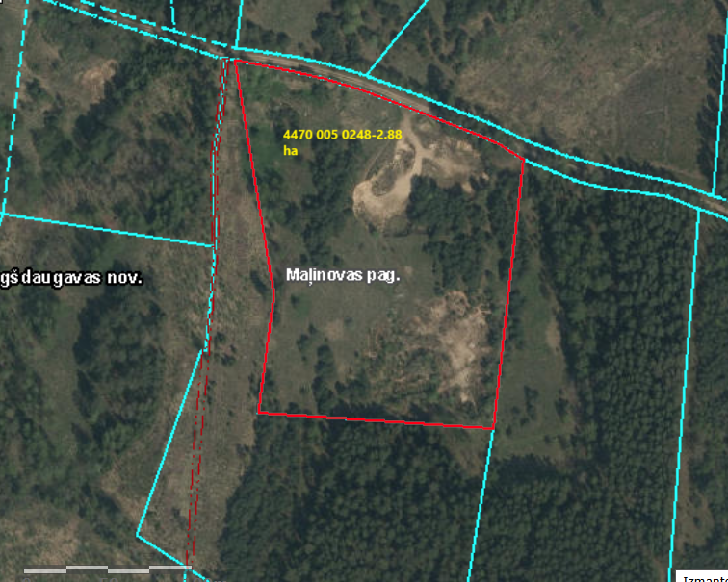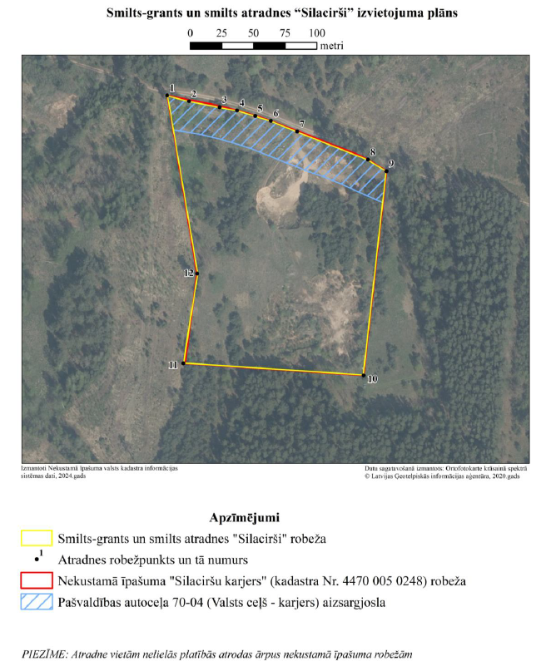

Saskaņots ar NOMNIEKU ____________________ / ____________________________/
(Paraksts) (Vārds Uzvārds)

